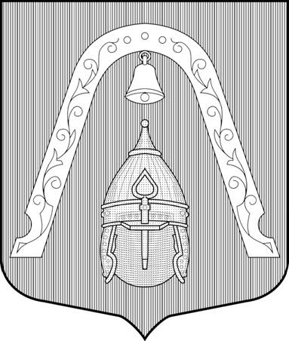
МЕСТНАЯ АДМИНИСТРАЦИЯ
ВНУТРИГОРОДСКОГО МУНИЦИПАЛЬНОГО ОБРАЗОВАНИЯ
САНКТ-ПЕТЕРБУРГА МУНИЦИПАЛЬНЫЙ ОКРУГ ЛИГОВКА-ЯМСКАЯ

ПОСТАНОВЛЕНИЕ

01.11.2024 № 17

О роспуске Общественного совета при местной Администрации внутригородского Муниципального образования Санкт – Петербурга Муниципальный округ Лиговка - Ямская

В соответствии с Федеральным законом от 06.10.2003 № 131-ФЗ «Об общих принципах организации местного самоуправления в Российской Федерации», Федеральным законом от 21.07.2014 № 212-ФЗ «Об основах общественного контроля в Российской Федерации», руководствуясь Уставом внутригородского муниципального образования Санкт-Петербурга муниципальный округ Лиговка-Ямская местная Администрация внутригородского муниципального образования Санкт-Петербурга муниципальный округ Лиговка-Ямская

ПОСТАНОВЛЯЕТ:

1. Распустить Общественный совет, созданный при местной Администрации внутригородского Муниципального образования Санкт – Петербурга Муниципальный округ Лиговка – Ямская.
2. Считать датой роспуска действующего состава Общественного совета местной Администрации внутригородского Муниципального образования Санкт–Петербурга Муниципальный округ Лиговка–Ямская, утвержденного Постановлением от 24.04.2024 № 06 «О создании Общественного совета при местной Администрации внутригородского Муниципального образования Санкт–Петербурга Муниципальный округ Лиговка – Ямская» 01.11.2024 года.
3. Главному специалисту местной Администрации Муниципального образования Санкт–Петербурга Муниципальный округ Лиговка – Ямская, Гнып Е. Я. проинформировать действующий состав Общественного совета о дате роспуска, указанной в п.2 настоящего Постановления.
4. Настоящее Постановление вступает в силу со дня его опубликования (обнародования).
5. Контроль за исполнением настоящего Постановления оставляю за собой.

Глава местной Администрации Д.В. Уваров

